qonto-einvoice-ready
Prêt pour la facturation électronique du 1er septembre 2026 ? L'audit qui mesure l'écart, puis le comble
Hackathon Qonto × Anthropic MCP · Réception obligatoire 01/09/2026 · SIREN retrouvés au registre public · Écritures confirmées, jamais en masse

🎯 Le pitch
Le 1er septembre 2026, toutes les entreprises françaises assujetties à la TVA devront pouvoir RECEVOIR des factures électroniques (émission : 2026 pour les grandes entreprises et ETI, 2027 pour les PME/TPE). Le piège n'est pas la date — c'est le fichier clients : sans SIREN, sans TVA intracom, sans adresse structurée, pas de Factur-X valide. Le skill transforme le compte Qonto en check-up de préparation :
- 1. Score de readiness — fichier clients complet pour Factur-X (SIREN/SIRET, TVA intracom, adresse structurée), qualité des factures émises, calendrier connu, exposition e-reporting — formule transparente, avant/après
- 2. Calendrier applicable — taille de l'entreprise retrouvée au registre public (GE/ETI/PME) ou demandée, jamais devinée → ta date d'émission, 2026 ou 2027
- 3. Exposition e-reporting — clients étrangers et B2C repérés dans les fiches ET dans les flux réels : hors e-invoicing, mais données à transmettre
- 4. Correction en live — SIREN retrouvés via l'API publique recherche-entreprises (data.gouv, sans clé), aperçu ligne par ligne → update_client uniquement après confirmation, jamais en masse
📋 Prérequis
Prérequis | Détail | Obligatoire
Compte Qonto production | Le skill s'adapte à toute organisation — get_organization d'abord, zéro donnée en dur | ✅ Oui
Pays | Réforme française. Autres pays Qonto (DE, ES, IT…) : audit générique de complétude du fichier clients, jamais de calendrier inventé | ℹ️ Détecté
MCP Qonto connecté | Connecteur officiel (claude.ai / Claude Desktop), login OAuth | ✅ Oui
Des fiches clients dans Qonto | La matière première de l'audit ; sans clients, le skill explique le référentiel et s'arrête là | ⭕ Optionnel
API registre public joignable | recherche-entreprises.api.gouv.fr — sans clé ; si indisponible, l'audit tourne, seule la correction en live attend | ⭕ Optionnel
Taille de l'entreprise | Retrouvée au registre (categorie_entreprise) ou demandée — fixe la date d'émission (2026 ou 2027) | ℹ️ Détecté

⚙️ Fonctionnement global
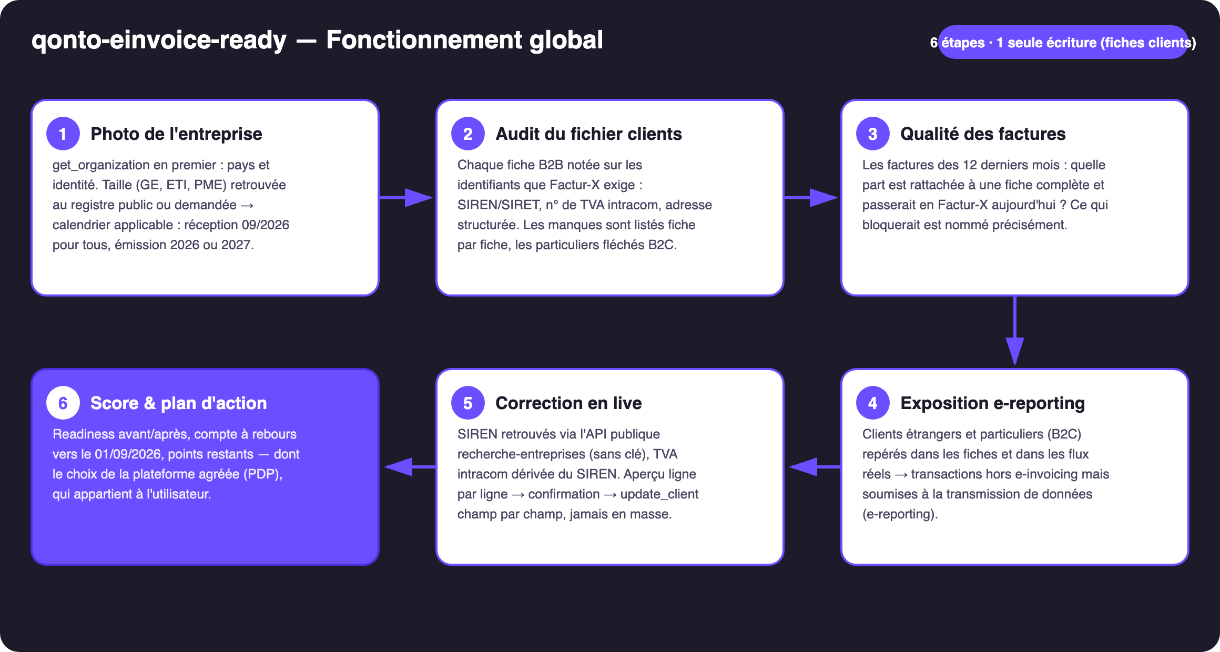
Schéma 1 — Fonctionnement global en 6 étapes (1 seule écriture : les fiches clients)
Robuste sur données sales
- Nom commercial ≠ raison sociale : recherche au registre par nom + code postal ; sans correspondance, le skill demande le SIREN ou passe la fiche — jamais d'auto-match
- Homonymes du registre : candidats affichés (nom, ville, SIREN), l'utilisateur tranche, systématiquement
- TVA intracom dérivée du SIREN (clé FR + 2 chiffres) : toujours marquée « dérivée, à confirmer »
- Adresse en vrac dans un seul champ → comptée comme incomplète, signalée à restructurer
- Aucune fiche client, registre indisponible, pays ≠ FR : le skill dit ce qu'il peut et ne peut pas faire, sans rien inventer
- Pagination ≤ 50 partout · get_organization toujours en premier (list_transactions exige bank_account_id/iban)

🏗 Schéma fonctionnel
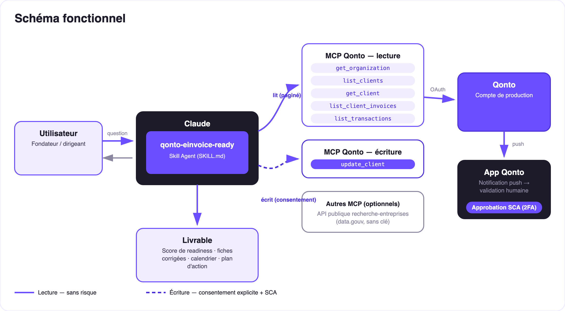
Schéma 2 — Acteurs et flux : lecture sans risque (plein), écriture fiche client sous confirmation (pointillé)
🔒 Une écriture qui ne touche jamais à l'argent : la lecture est sans risque ; l'écriture est update_client — fiches clients uniquement. Aperçu complet (valeur actuelle → proposée, avec la source), confirmation explicite dans la conversation, écriture champ par champ. Jamais de mise à jour en masse silencieuse.
📅 Référentiel réforme embarqué (arrêté à juillet 2026 — à revérifier ensuite)
Date | Obligation | Qui
01/09/2026 | RECEVOIR des factures électroniques | Toutes les entreprises françaises assujetties à la TVA
01/09/2026 | Émettre en électronique | Grandes entreprises & ETI
01/09/2027 | Émettre en électronique | PME, TPE, micro-entreprises
Aligné sur l'émission | E-reporting (B2C + transactions internationales) | Tous, selon leur date d'émission

- Formats : Factur-X (PDF/A-3 + XML CII embarqué), UBL 2.1, CII — socle EN 16931 ; l'identification de l'acheteur (SIREN/SIRET) y est obligatoire
- Circuit : factures échangées via des plateformes agréées (PDP) ; un annuaire central relie chaque SIREN/SIRET à sa plateforme — le choix de la PDP appartient à l'utilisateur
- Mentions déjà obligatoires (décret 2022) : SIREN du client, adresse de livraison si différente, nature de l'opération, option « TVA sur les débits »
🔎 La correction en live (le cœur du skill)
Étape | Ce qui se passe
Recherche | recherche-entreprises.api.gouv.fr par nom + code postal — API publique data.gouv, sans clé
Homonymes | Plusieurs candidats plausibles → nom, ville, SIREN affichés, le skill demande
TVA intracom | Dérivée du SIREN — toujours marquée « dérivée, à confirmer »
Aperçu | Un tableau unique : fiche · champ · valeur actuelle → proposée · source (registre / dérivé / utilisateur)
Écriture | Après confirmation explicite : update_client champ par champ, résultat annoncé honnêtement

Exemple (fictif, chiffres inventés) : « Readiness : 62 %. 9 de tes 14 clients n'ont pas de SIRET — j'en ai retrouvé 7 au registre national. Aperçu ligne par ligne, tu confirmes ? » → après écriture : 91 %.

📤 Formats de sortie
Sortie | Format | Quand
Réponse dans la conversation | Tableaux markdown : score détaillé, fiches incomplètes, calendrier, exposition e-reporting | Toujours — c'est la base
Aperçu de correction | Tableau fiche · champ · actuel → proposé · source, soumis à confirmation | À chaque correction proposée
Rapport de readiness | Fichier/artifact HTML : jauge avant/après, compte à rebours, plan d'action | Si l'hôte affiche les fichiers ; repli sur tableaux sinon

🎬 Vidéo de démo
La démo ≤ 3 min jointe à la PR suit le storyboard : le mur du 01/09/2026 → audit et score → correction en live (registre public → aperçu → confirmation) → score après / plan d'action. Tournée en live sur un compte de production réel. (Le script détaillé de tournage est conservé en interne, hors dépôt.)
💡 Améliorations possibles (dans les clous du hackathon)
Idée | Effort | Note
Vérification périodique (« re-scanne mon fichier clients chaque mois ») | Faible | Le score se dégrade à chaque nouveau client incomplet
Contrôle de validité des n° de TVA européens (VIES) | Moyen | Même logique « API publique sans clé »
Extension fournisseurs : audit des fiches côté achats | Moyen | Réutilise le moteur de scoring tel quel
Modules pays (DE XRechnung · IT SdI · ES Verifactu…) | Moyen | Qonto est paneuropéen ; v1 = France + détection du pays
Duo naturel avec qonto-vat-return et qonto-meeting-invoice | — | La réforme alimente la TVA ; des factures propres dès le premier jour

🛡 Garde-fous
- Audit ≠ conseil juridique ou fiscal — annoncé dans chaque rapport ; cas limites → expert-comptable
- Le choix de la PDP appartient à l'utilisateur : critères fournis, décision jamais prise à sa place
- Homonymes du registre → confirmation systématique ; TVA dérivée → marquée comme telle
- update_client : aperçu complet + confirmation explicite, champ par champ, jamais en masse silencieux ; échec annoncé, jamais présenté comme réussi
- Exemples des rapports inventés et annoncés comme tels · pagination ≤ 50 partout · dégradation propre (compte vide, pays ≠ FR, registre indisponible)
qonto-einvoice-ready · Documentation FR (pilotage) · Hackathon Qonto × Anthropic MCP · juillet 2026 · Livrable PR : SKILL.md · Version jury : doc-qonto-einvoice-ready.en.docx

